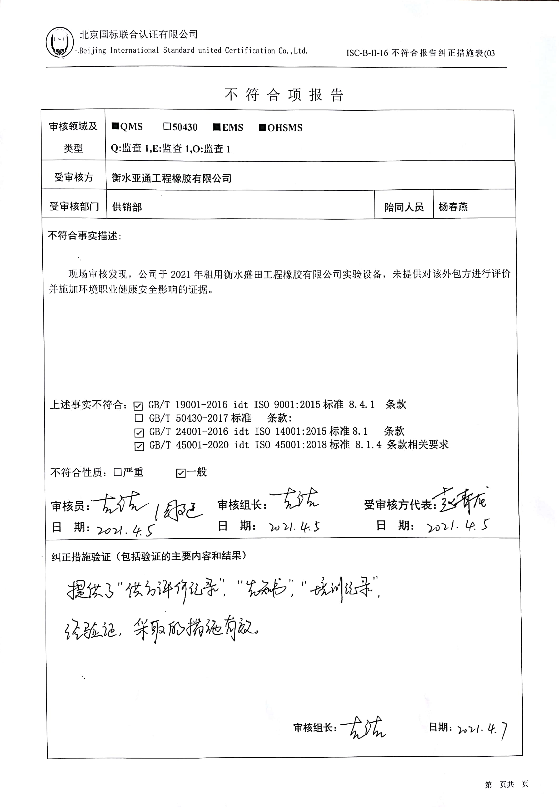

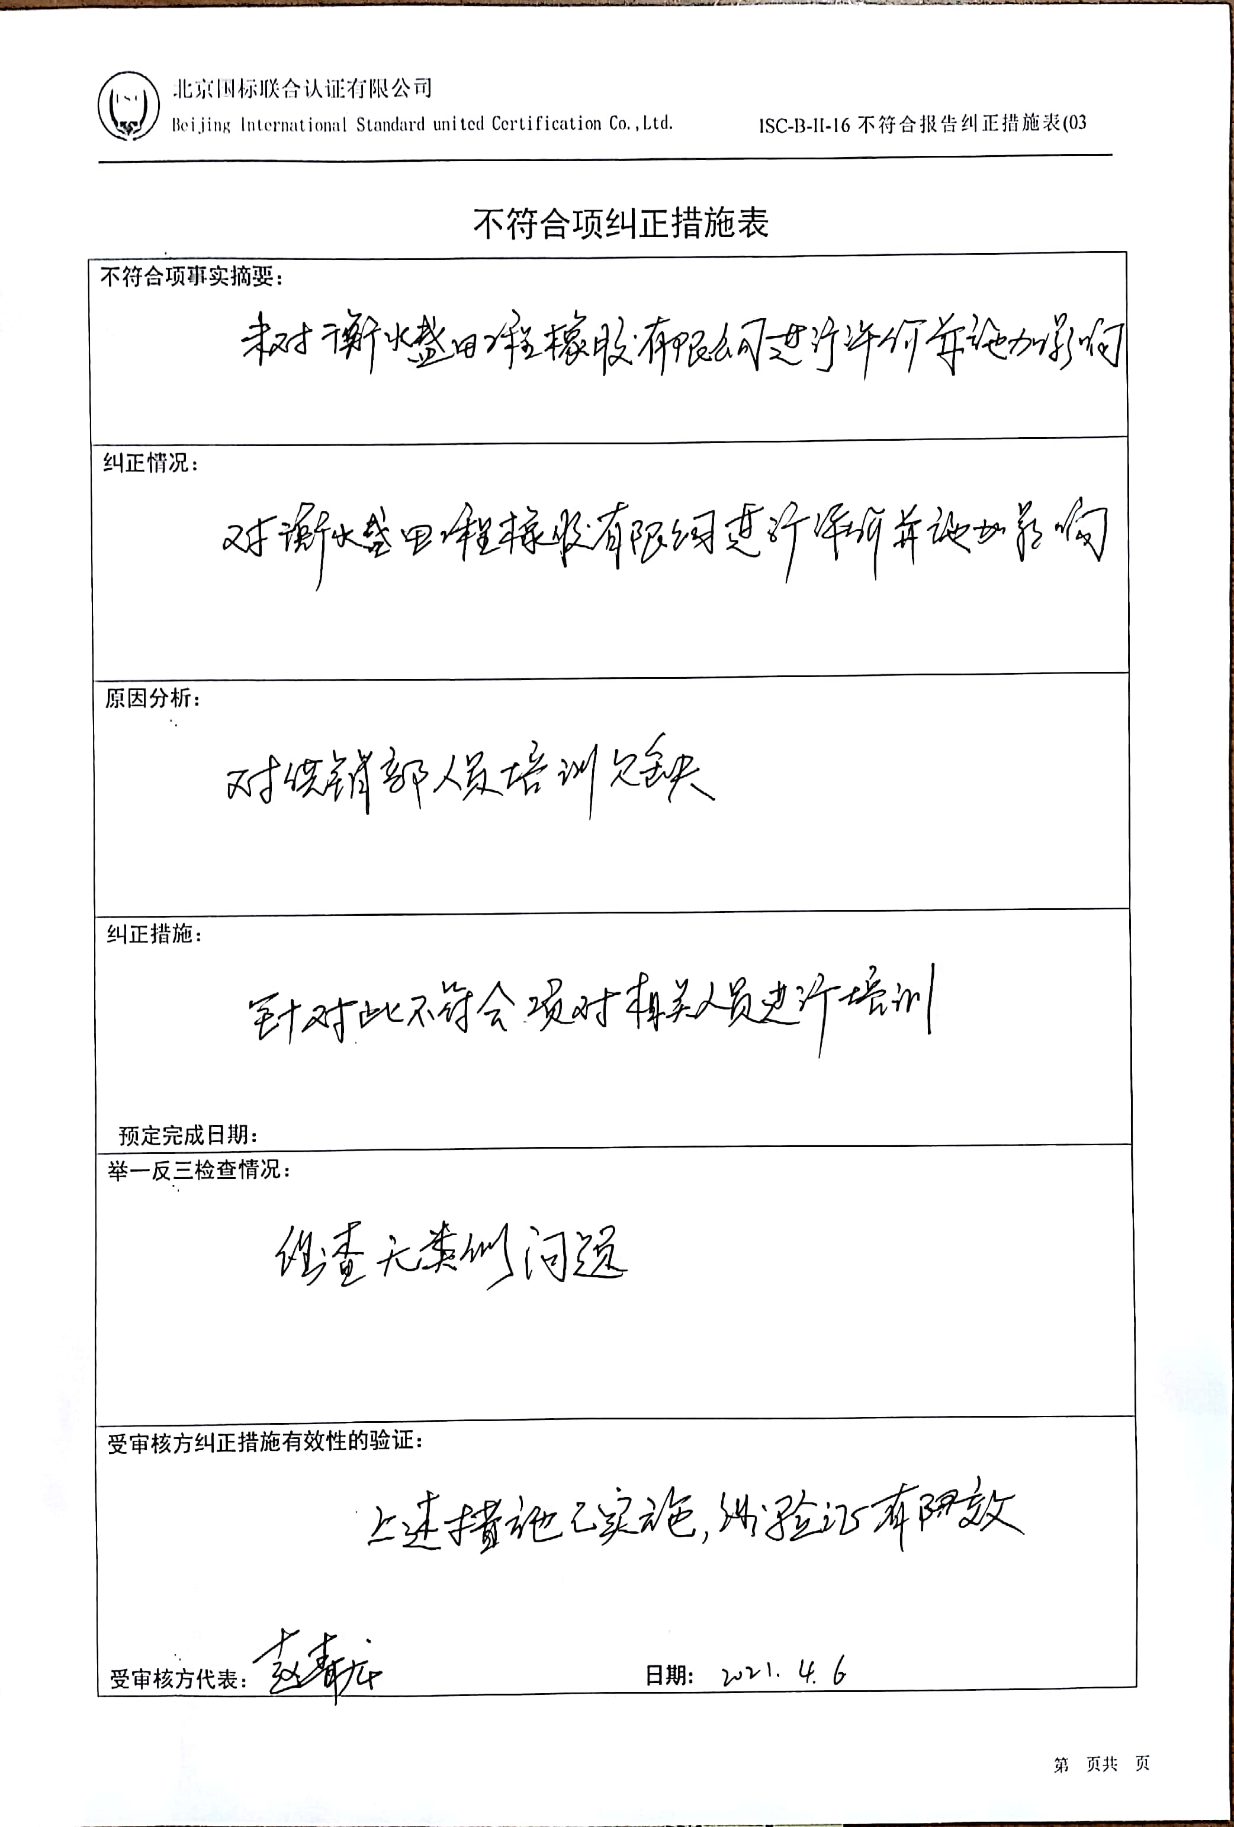

培训记录

编号：JL—7.1.6—04

|  |  |  |  |  |  |
| --- | --- | --- | --- | --- | --- |
| 培训时间/地点/实施部门： | | 公司办公室 | | | |
| 培训内容/考核方式： | | 供销部相关人员 | | | |
| 培训教师： | | 赵永檩 | | | |
| 培训总结 | | 2021年4月6日上午9点，针对没有对衡水盛田工程橡胶有限公司进行评价并施加影响的问题，对所有供销部门人员进行培训，相关人员有了更加深刻的认识，    填写人：李沛暖 2021年4月6日 | | | |
| 培训有效性评价 | | 培训有效，完成了培训目的。  评价人：赵永檩 2021年4月6日 | | | |
| 姓 名 | 部 门 | | 职 务 | 签 名 | 考核成绩 |
| 赵永檩 | 管代 | | 经理 | 赵永檩 | 合格 |
| 朱世友 | 供销部 | | 经理 | 朱世友 | 合格 |
| 李沛暖 | 供销部 | | 经理 | 李沛暖 | 合格 |
|  |  | |  |  |  |
|  |  | |  |  |  |
|  |  | |  |  |  |
|  |  | |  |  |  |

**合格供方评定表**

NO.YT-2021-24 YT/JL-8.4-02

供方名称：衡水盛田工程橡胶有限公司

评定时间：2021年4月 6日 ■初评 □复评

|  |  |  |  |  |
| --- | --- | --- | --- | --- |
| **评价项目** | | **评价（由评价人填写）** | **评价部门** | **评价人签名** |
| 质量水平 | 优良品率 | 100% | 质检部 | 张志杰 |
| 样品质量 | 符合要求 |
| 质量保证体系 | ■有 □无 | 供销部 | 朱世友 |
| 交货能力 | 及时性 | ■总是很及时 □一般 □经常不及时 |
| 扩大供货能力 | ■有 □无 |
| 零星订货保证 | ■有 □无 |
| 价格 | 优惠程度 | □很优惠 ■一般 □偏贵 |
| 技术先进性 | | ■同行先进水平 □一般 □偏低 | 生技部 | 周荣才 |
| 服务水平 | | ■满意 队 □一般 □不满意 | 供销部 | 朱世友 |
| 现有合作状况（初评不填） | | 合同履行率：100%  退换货次数：0 |
| 其他内容 | | 提供有监视测量设备的检定证书，且在有效期内。 | 质检部 | 张志杰 |
| **结论** | | ■ 1、合格，可列入合格供方。   * 2、保留资格 个月，请供应商整改后再评价。 * 3、不合格，不列入合格供方。 | 总经理 | 赵青龙 |
| 注：对结论为2的供应商，应由供应部与供方沟通，验证供方的整改效果后，再评价。 | | | | |

衡水亚通工程橡胶有限公司

**致相关方的公开信**

尊敬的**衡水盛田工程橡胶有限公司**：

我公司专业从事橡胶支座、橡胶止水带、盆式支座、桥梁伸缩缝的生产，在以往的经营活动中，得到了贵方的大力支持与合作，谨此表示衷心的感谢！

本公司正在按GB/T19001-2016、GB/T24001-2016、GB/T45001-2020标准建立并保持质量、环境、安全管理体系，为共同建立及维护这一体系，特致贵方此公开信。

本公司的管理体系方针：

**以质为本、以客为尊；**

**全员环保、污染预防;**

**节能降耗、保障安全；**

**遵守法规、持续发展。**

环境保护是每个企业进行经营活动和服务时都必须考虑的问题。我们认识到，与其他相关组织一起，节约资源与能源，保护生态、保护环境是我们共同的责任。

因此，在积极推进公司经济许可范围内的环境保护行动的同时，为了加强与贵公司、相关方在环境保护、职业健康安全方面的合作，实现污染预防以及环境行为的持续改进，对商品、服务供应商及其它相关方特作出以下要求：

1、所提供的设备、产品、服务过程应满足（或设法满足）国家、地方、行业的有关环境保护的法律、法规及我公司质量管理体系、环境管理体系、职业健康安全管理体系有关方面的要求。

2、节约能源和资源，努力实现能源资源消耗最小化，对包装物等尽可能回收或再生利用。

3、在产品生产过程中，不得使用对人体有害的材料和工艺，应优先考虑采用无污染或少污染材料、生产工艺、生产设备、先进的生产方法等，不得采用国家或地方已禁止使用的材料、生产工艺、生产设备。

4、在运输过程中，应保证运输车辆状况良好，车辆排放的废气、噪声及车辆冲洗要符合国家规定的排放标准。在运输过程中，不得扰乱厂区的正常经营秩序。

5、为了督促相关方的环境保护及人身安全保护行为，本公司将对需重点施加环境和安全影响的相关方进行督促检查、验证。

对不符合要求的相关方，本公司将提出整改意见及其它措施以施加影响。

为了实现可持续发展，我们期望所采取的旨在保护环境和人身安全的活动得到各相方的支持与配合。

本公司通过此公开信形式，将本公司质量/环境/职业健康安全管理方针告之贵方，希望贵方人员进入本公司工作场所时，遵守相关的质量/环境安全方面的规章制度，贵方如有建议或要求请告之，我公司会加以关注并及时将处理结果告之贵方。

感谢你们的理解与支持！

衡水亚通工程橡胶有限公司

2021年4月6日

不 符 合 项 报 告

|  |  |  |  |
| --- | --- | --- | --- |
| **审核领域及类型** | **■QMS** **□50430** **■EMS** **■OHSMS**  **Q:监查1,E:监查1,O:监查1** | | |
| **受审核方** | **衡水亚通工程橡胶有限公司** | | |
| **受审核部门** | **供销部** | **陪同人员** | **杨春燕** |
| **不符合事实描述:**  现场审核发现，公司于2021年租用衡水盛田工程橡胶有限公司实验设备，未提供对该外包方进行评价并施加环境职业健康安全影响的证据。  **上述事实不符合：☑ GB/T 19001-2016 idt ISO 9001:2015标准 8.4.1 条款**  **□ GB/T 50430-2017标准 条款:**  **☑ GB/T 24001-2016 idt ISO 14001:2015标准8.1 条款**  **☑ GB/T 45001-2020 idt ISO 45001:2018标准 8.1.4 条款相关要求**  **不符合性质：□严重　　　☑一般**  **审核员： 审核组长： 受审核方代表：**  **日 期： 日 期： 日 期：** | | | |
| **纠正措施验证（包括验证的主要内容和结果）**  **审核组长： 日期：** | | | |

不符合项纠正措施表

|  |
| --- |
| **不符合项事实摘要：** |
| **纠正情况：** |
| **原因分析：** |
| **纠正措施：**  **预定完成日期：** |
| **举一反三检查情况：** |
| **受审核方纠正措施有效性的验证：**  **受审核方代表： 日期:** |